Содержаниеё

Введение 2
1 Предпроектное обследование объекта разработки дипломного проекта 3
1.1 Определение целесообразности разработки 3
1.2 Определение требований к программе 3
2 Сбор материала для дипломного проекта 5
2.1 Моделирование предметной области 5
2.2 Выбор языка программирования 5
2.3 Описание работы программы 5
2.4 Инструкция пользователю 7
2.5 Контрольный пример работы программы 7
Заключение 9
Список литературы 10
Приложение А 11

Введение

Использование компьютеров в сфере обработки информации проникает во все аспекты современной жизни, начиная от бизнеса и заканчивая научными исследованиями. Вот несколько областей, где компьютеры играют ключевую роль в обработке информации:
- бизнес и финансы: Компьютеры используются для автоматизации процессов управления, анализа данных, бухгалтерии, прогнозирования и многих других задач в корпоративной среде. Это включает в себя использование электронных таблиц, баз данных, программ аналитики и так далее;
- медицина: В медицине компьютеры используются для обработки и анализа медицинских данных, включая результаты тестов, изображения с медицинских сканеров, управления медицинскими записями пациентов и даже для моделирования биологических процессов;
- научные исследования: Компьютеры играют важную роль в обработке данных в научных исследованиях, включая анализ генетических данных, симуляции климата, моделирование физических процессов, исследования космоса и многое другое;
- образование: В образовательной сфере компьютеры используются для обработки информации в учебных целях, включая проведение занятий, проверку знаний студентов, оценку и адаптивное обучение;
- технологии связи: Компьютеры играют ключевую роль в обработке информации в сетях связи, включая передачу данных через Интернет, мобильную связь, а также в разработке и обслуживании сетевой инфраструктуры;
- промышленность и производство: В промышленности компьютеры используются для управления процессами производства, контроля качества, автоматизации производственных линий и сбора данных о производственных операциях;
- искусственный интеллект и машинное обучение: Компьютеры используются для обработки и анализа больших объемов данных с целью выявления закономерностей, обучения моделей искусственного интеллекта и создания систем машинного обучения.

1 Предпроектное обследование объекта разработки дипломного проекта

1.1 Определение целесообразности разработки

Программа предназначена для использования диспетчерами подстанции скорой помощи. Обычно регистрация вызовов проходит вручную с заполнением специальной карточки вызова, содержащей информацию о пациенте, его местонахождении, состоянии и других важных деталях. Однако, с использованием этой программы процесс регистрации становится более эффективным и удобным.

1.2 Определение требований к программе

Функциональные требования:
- добавление записей в базу данных;
- удаление записей из базы данных;
- изменение записей в базе данных;
- поиск по таблицам;
- фильтрация данных по периодам;
- вывод данных на печать;
- сбор статистики вызовов.
Требования к интерфейсу:
- главное окно приложения должно содержать блок со статистикой на главной странице;
- слева от главного блока должен быть размещен список всех таблиц;
- каждая таблица должна открываться на отдельной странице;
- интерфейс приложения должен быть выполнен в голубых тонах;
- пользователь должен иметь возможность легко перемещаться по различным разделам приложения с помощью навигационного меню или кнопок;
- навигация должна быть интуитивно понятной и простой для использования.
Требования к минимальному составу и параметрам технических средств указаны в таблице 1.1.

Таблица 1.1 – Минимальный состав технических средств
Наименование | Конфигурация
Процессор | Intel Core i3-10100 или аналогичный процессор от AMD
Оперативная память | 4 ГБ DDR4
Видеокарта | Интегрированная графика, встроенная в процессор
Монитор | Любой монитор с разрешением 1280x720 (HD) или выше
Клавиатура | Стандартная клавиатура с QWERTY-раскладкой
Манипулятор «мышь» | Оптическая мышь с двумя кнопками и колесом прокрутки

2 Сбор материала для дипломного проекта

2.1 Моделирование предметной области

Концептуальная модель базы данных представляет собой абстрактное описание структуры данных и их взаимосвязей, независимо от конкретной реализации базы данных. Это описание включает в себя сущности , их атрибуты и связи между сущностями. Концептуальная модель помогает разработчикам понять структуру данных и логику хранения информации в базе данных до того, как будут созданы физические таблицы и связи.
ER-диаграмма (Entity-Relationship diagram) – это графическое представление концептуальной модели базы данных. Она состоит из сущностей, атрибутов и связей между сущностями. Сущности представлены в виде прямоугольников, атрибуты - внутри этих прямоугольников, а связи - стрелками, указывающими на связанные сущности.
Пример ER-диаграммы для базы данных, разработанной для дипломного проекта, представлен на рисунке 2.1.

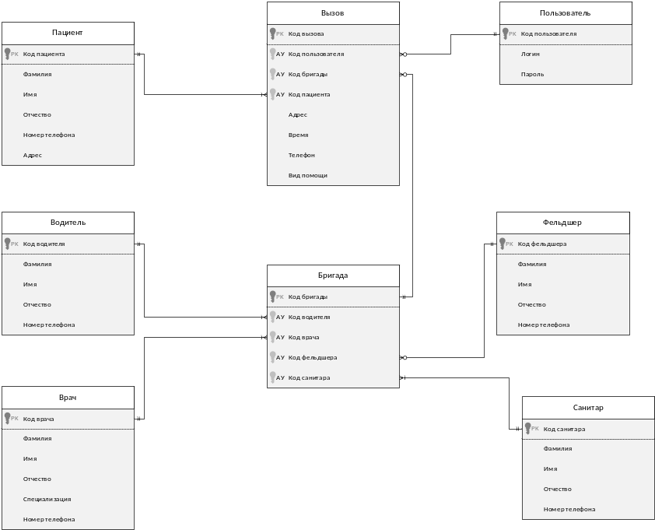
Рисунок 2.1 – Пример ER-диаграммы

2.2 Выбор языка программирования

Для создания веб-приложений используются следующий языки:
- PHP: PHP является одним из наиболее популярных языков программирования для создания динамических веб-сайтов и веб-приложений. Его широкое распространение обусловлено простотой в изучении и использовании, а также мощными инструментами для работы с базами данных;
- JavaScript: JavaScript является неотъемлемой частью веб-разработки и широко применяется для создания интерактивных пользовательских интерфейсов на веб-сайтах. Он обеспечивает динамическое изменение содержимого страницы, обработку событий и валидацию данных как на стороне клиента, так и на стороне сервера с помощью среды выполнения, такой как Node.js;
- Python: Python - это универсальный язык программирования, который может быть использован для веб-разработки с помощью фреймворков, таких как Django и Flask. Он обладает простым синтаксисом и широким набором библиотек, что делает его популярным выбором для быстрого развертывания веб-приложений;
- Ruby: Ruby - еще один популярный язык программирования для веб-разработки, особенно с использованием фреймворка Ruby on Rails. Ruby обладает выразительным синтаксисом и принципом "соглашение перед конфигурацией", что способствует быстрому развертыванию веб-приложений;
- Java: Java широко используется для создания масштабируемых и надежных веб-приложений с помощью фреймворков, таких как Spring и Hibernate. Java обладает высокой производительностью и надежностью, что делает его предпочтительным выбором для крупных корпоративных проектов.
Для своего проекта я выбрал языки PHP и JavaScript. PHP обладает простотой в изучении и использовании, а также мощными инструментами для работы с базами данных. Благодаря этому PHP широко используется в веб-разработке и обладает огромной базой разработчиков и сообществом, что обеспечивает обширную поддержку и ресурсы. JavaScript является неотъемлемой частью веб-разработки и обеспечивает динамическое изменение содержимого страницы без перезагрузки, что улучшает пользовательский опыт. Благодаря широкой поддержке в браузерах и среде выполнения на сервере (Node.js), JavaScript может быть использован для создания как клиентских, так и серверных приложений, что делает его универсальным инструментом для веб-разработки.

2.3 Описание работы программы
Таблица 2.1 – Структура программы
Наименование модуля | Функциональное назначение | Компоненты взаимодействия
Наименование модуля | Функциональное назначение | Откуда вызывается | Что вызывает
master.php | Общая часть оформления, подключение необходимых библиотек | diplom/index.php, все файлы папок Call, Crew, Doctor, Driver, Orderly, Paramedic, Patient
index.php | Начальная страница |  | master.php, api/call/read.php
call/index.php | Главная страница таблицы «Вызовы» | master.php | call/create.php, call/update.php,  printPDF.js, searchBar.js, datetimeSearch.js,  api/call/delete.php
call/create.php | Форма создания вызова | call/index.php | api/call/create.php
call/update.php | Форма изменения вызова | call/index.php | api/call/update.php
api/call/create.php | Логика создания записи | call/create.php
api/call/update.php | Логика обновления записи | call/update.php
api/call/delete.php | Логика удаления записи | call/index.php
api/call/read.php | Логика чтения записей | call/index.php
Аналогично реализованы формы и логика для таблиц Врачи, Фельдшеры, Водители, Санитары, Пациенты и Бригады.

2.4 Инструкция пользователю

При запуске веб-приложения пользователь попадает на главную страницу со статистикой. Главная страница изображена на рисунке 2.2.
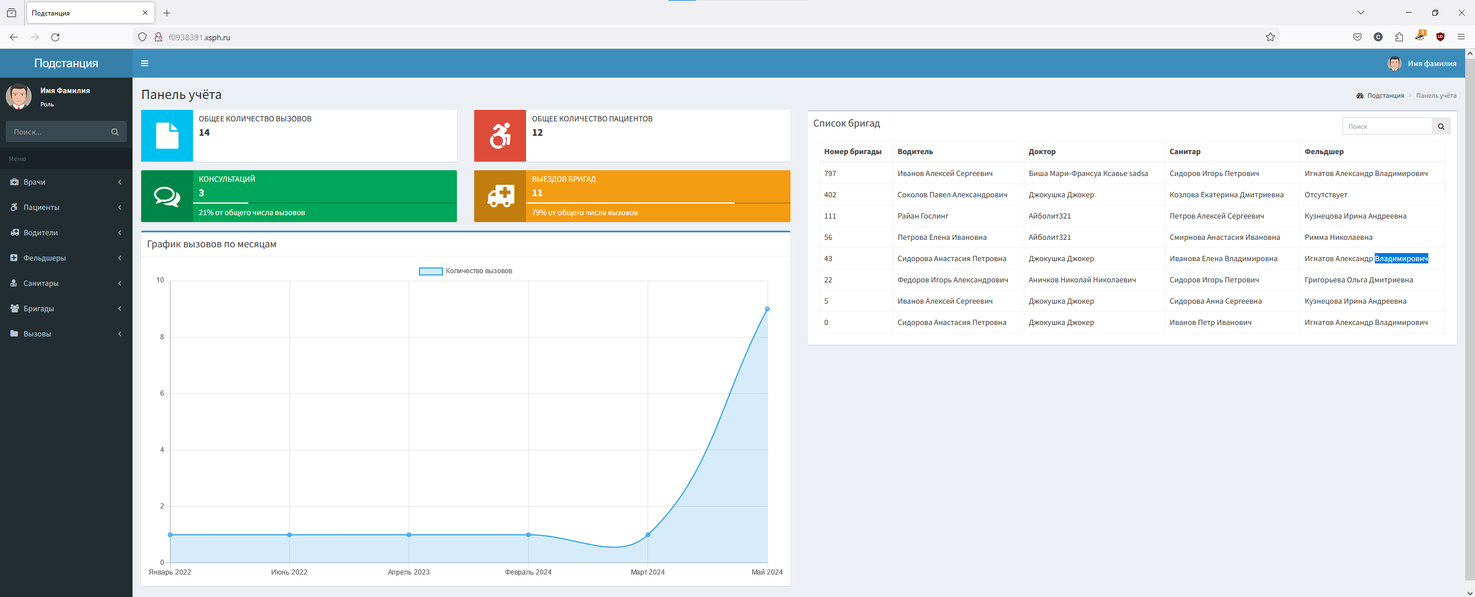
Рисунок 2.2 – Главная страница
Чтобы посмотреть записи, нужно развернуть соответствующую вкладку и выбрать нужный список. Пример просмотра записей таблицы вызовов показан на рисунке 2.3 и 2.4.
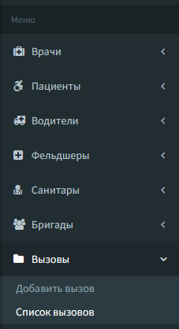
Рисунок 2.3 – Выбор списка

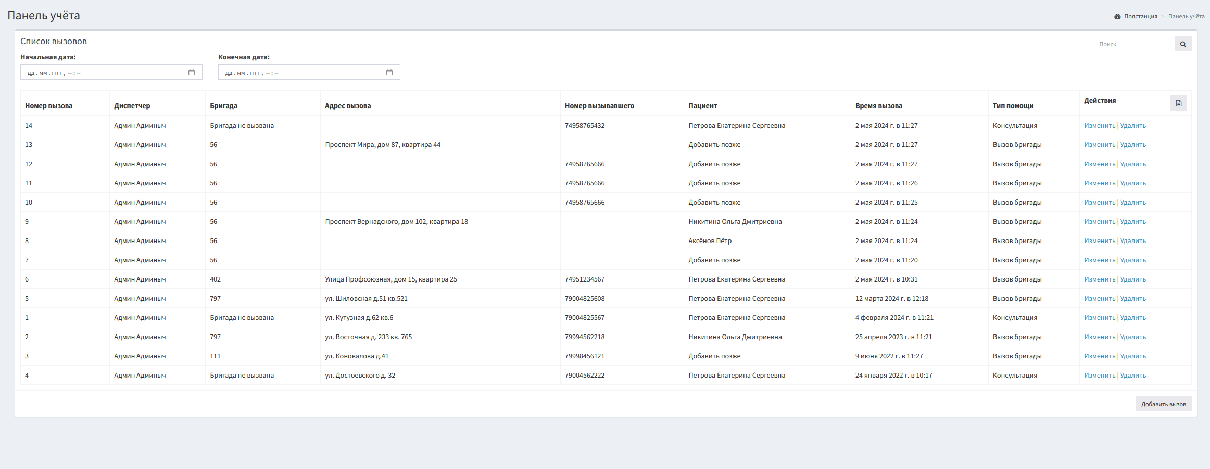
Рисунок 2.4 – Отображения таблицы

Чтобы добавить запись, нужно выбрать соответствующий пункт списка слева. Затем заполнить форму и нажать кнопку «Добавить». Добавление записи показано на рисунках 2.5 и 2.6.

Рисунок 2.5 – Выбор пункта списка

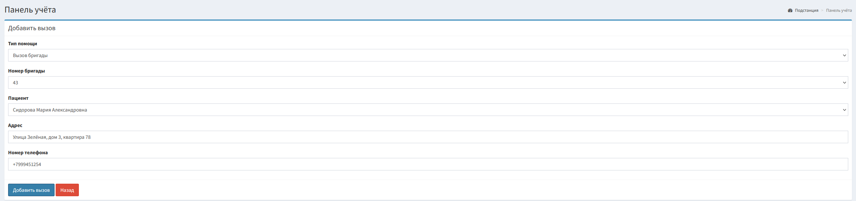
Рисунок 2.6 – Добавление записи

Удаление записи происходит со страницы просмотра записей. Удаление записи показано на рисунках 2.7, 2.8.
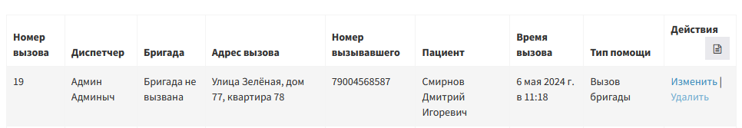
Рисунок 2.7 – Удаление записи


Рисунок 2.8 – Сообщение об успешном удалении
Редактирование записи происходит со страницы просмотра записей. Редактирование записи показано на рисунках 2.9, 2.10.

Рисунок 2.9 – Изменение записи

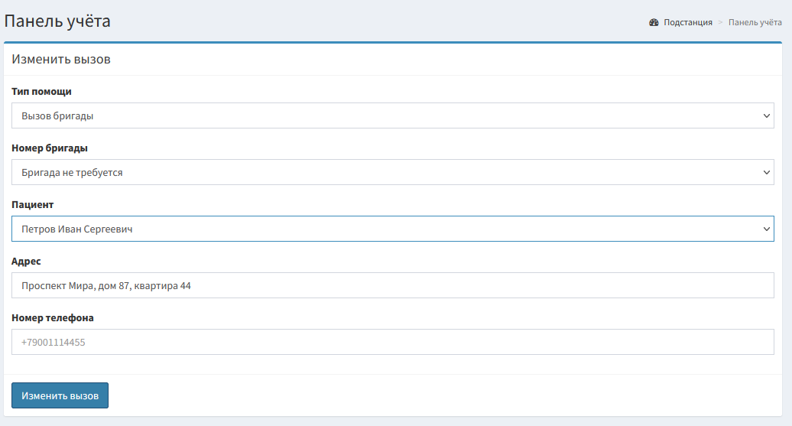
Рисунок 2.10 – Форма изменения записи

Поиск по таблице осуществляется с помощью строки поиска. Пример поиска изображен на рисунке 2.11.
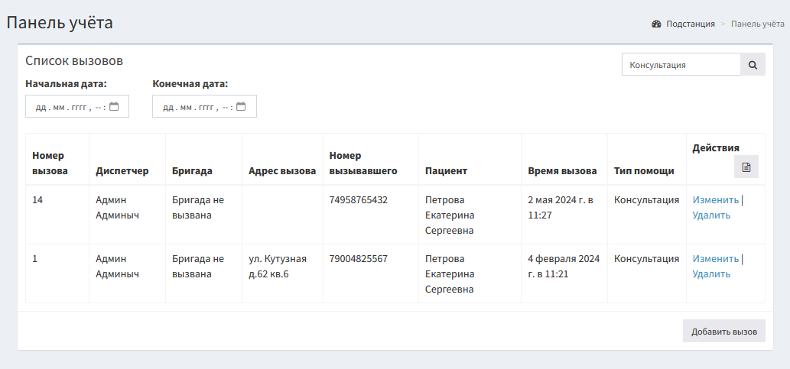
Рисунок 2.11 – Поиск по таблице

Чтобы сделать выборку по датам, нужно указать начальную и конечную дату. Пример указан на рисунке 2.12.
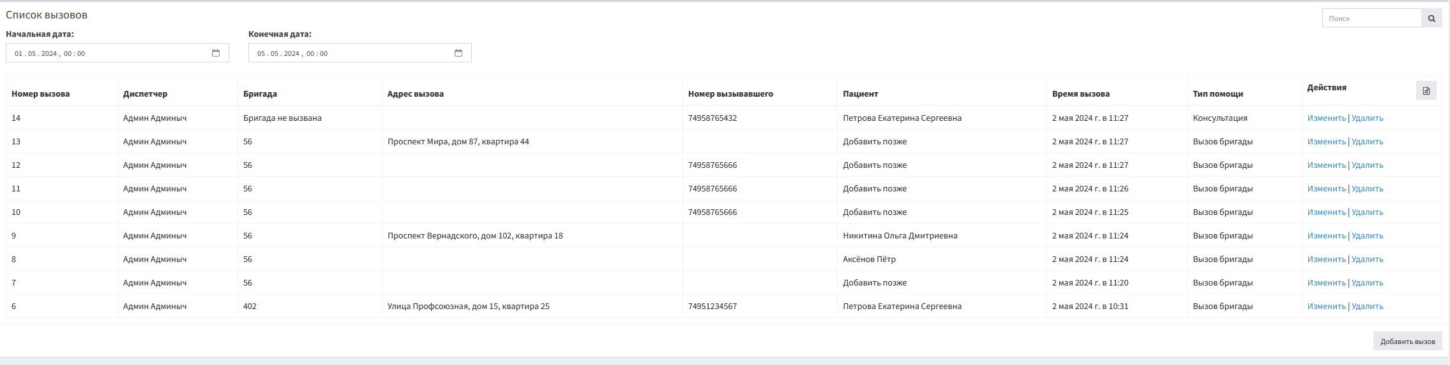
Рисунок 2.12 – Поиск по дате

Вывод на печать осуществлён по нажатию на кнопку. Пример вывода на печать указан на рисунках 2.13, 2.14.
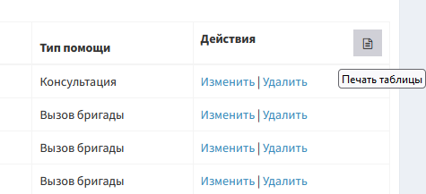
Рисунок 2.13 – Вывод на печать
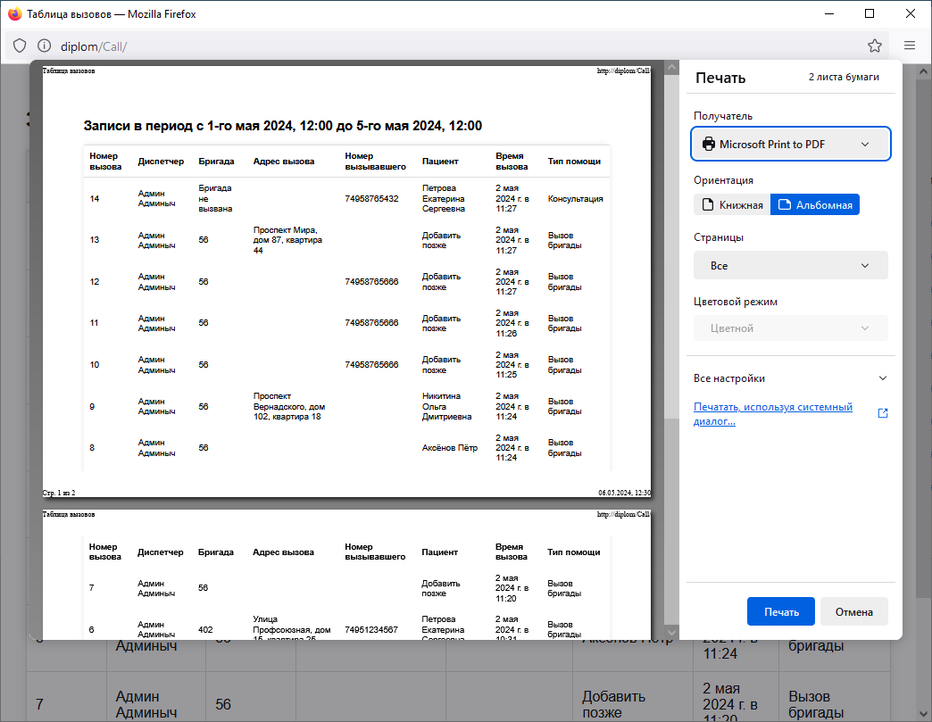
Рисунок 2.14 – Печать отчёта

2.5 Контрольный пример работы программы

Описать работу программы (возможно одно ветвление алгоритма) на конкретных (указать каких) данных. Указать какие результаты были получены при вводе тех или иных данных. Т.е этот пункт похож на инструкцию, но можно в сокращенном варианте (не всю программу полностью) и уже не в общем виде, а с указанием конкретных входных данных и конкретных результатов.

Например:
Запускаем программу, заполняем поля как показано на рисунке ?, нажимаем кнопку ПРОВЕРИТЬ, получаем результат, представленный на рисунке

Заключение

Необходимо оценить результаты решения задачи. Соответствует ли полученное программное изделие предварительно поставленной цели.

Список литературы

Приложение А
(обязательное)
Текст программы
index.php
<?php
$content = '
<div class="row">
<div class="col-md-6">
<div class="row">
<!-- Пример блока с общим количеством записей -->
<div class="col-md-6 col-sm-6 col-xs-12">
<div class="info-box">
<span class="info-box-icon bg-aqua"><i class="fa fa-file"></i></span>
<div class="info-box-content">
<span class="info-box-text">Общее количество вызовов</span>
<span class="info-box-number" id = "countCalls"></span>
</div>
</div>
</div>
<div class="col-md-6 col-sm-6 col-xs-12">
<div class="info-box">
<span class="info-box-icon bg-red"><i class="fa fa-wheelchair-alt"></i></span>
<div class="info-box-content">
<span class="info-box-text">Общее количество пациентов</span>
<span class="info-box-number" id = "countPatients"></span>
</div>
</div>
</div>
<!-- Добавьте другие блоки с другой статистикой здесь -->
</div>

<div class="row">
<div class="col-md-6 col-sm-6 col-xs-12">
<div class="info-box bg-green">
<span class="info-box-icon"><i class="fa fa-comments-o"></i></span>
<div class="info-box-content">
<span class="info-box-text">Консультаций</span>
<span class="info-box-number" id ="countConsultations"></span>
<div class="progress">
<div class="progress-bar" style="width: 70%" id ="countConsultationsProcentBar"></div>
</div>
<span class="progress-description" id ="countConsultationsProcent">
</span>
</div>
</div>
</div>

<div class="col-md-6 col-sm-6 col-xs-12">
<div class="info-box bg-yellow">
<span class="info-box-icon"><i class="fa fa-ambulance"></i></span>
<div class="info-box-content">
<span class="info-box-text">Выездов бригад</span>
<span class="info-box-number" id ="сountDepartures"></span>
<div class="progress">
<div class="progress-bar" style="width: 70%" id = "countCallsProcentBar"></div>
</div>
<span class="progress-description" id ="countCallsProcent">
</span>
</div>
</div>
</div>
</div>

<!-- Пример блока с графиком -->
<div class="row">
<div class="col-xs-12">
<div class="box box-primary">
<div class="box-header with-border">
<h3 class="box-title">График вызовов по месяцам</h3>
</div>
<div class="box-body">
<canvas id="recordsChart" width="200" height="100"></canvas>
</div>
</div>
</div>
</div>
</div>

<div class="col-md-6">
<div class="row">
<div class="col-xs-12">
<div class="box">
<div class="box-header">
<div class="row">
<div class="col-xs-9">
<h3 class="box-title">Список бригад</h3>
</div>
<div class="col-xs-3">
<form action="#" method="get" class="pull-right">
<div class="input-group">
<input type="text" name="search" id="search" class="form-control input-sm" onkeyup="searchFunction(\'crews\')" placeholder="Поиск">
<span class="input-group-btn">
<button type="submit" name="search" id="search-btn" class="btn btn-flat btn-sm"><i class="fa fa-search"></i>
</button>
</span>
</div>
</form>
</div>
</div>
<!-- /.box-header -->
<div class="box-body">
<table id="crews" class="table table-bordered table-hover">
<thead>
<tr>
<th>Номер бригады</th>
<th>Водитель</th>
<th>Доктор</th>
<th>Санитар</th>
<th>Фельдшер</th>
</tr>
</thead>
<tbody>
</tbody>
</table>
</div>
<!-- /.box-body -->
</div>
<!-- /.box -->
</div>
</div>
</div>
</div>
</div>

';

include 'master.php';
?>
<script src = "../dist/js/searchBar.js"></script>
<script src="https://cdnjs.cloudflare.com/ajax/libs/Chart.js/2.9.4/Chart.min.js"></script>
<script>
const ruDates = {
"January": "Январь",
"February": "Февраль",
"March": "Март",
"April": "Апрель",
"May": "Май",
"June": "Июнь",
"July": "Июль",
"August": "Август",
"September": "Сентябрь",
"October": "Октябрь",
"November": "Ноябрь",
"December": "Декабрь"
};
$(document).ready(function() {
$.ajax({
type: "GET",
url: "../api/crew/read.php",
dataType: 'json',
success: function(data) {
var response = "";
for (var crew in data) {
response += "<tr>" +
"<td>" + data[crew].id_crew + "</td>" +
"<td>" + data[crew].driver_name + "</td>" +
"<td>" + data[crew].doctor_name + "</td>" +
"<td>" + data[crew].orderly_name + "</td>" +
"<td>" + ((data[crew].paramedic_name) ?? "Отсутствует") + "</td>" +
"</tr>";
}
$(response).appendTo($("#crews tbody"));
}
});
$.ajax({
type: "GET",
url: "../api/call/getCount.php",
dataType: 'json',
success: function(data) {
$("#countCalls").text(data);

}
});
$.ajax({
type: "GET",
url: "../api/patient/getCount.php",
dataType: 'json',
success: function(data) {
$("#countPatients").text(data);
}
});

$.ajax({
type: "GET",
url: "../api/call/getCountConsultations.php",
dataType: 'json',
success: function(data) {
$("#countConsultations").text(data);
}
});

$.ajax({
type: "GET",
url: "../api/call/getCountDepartures.php",
dataType: 'json',
success: function(data) {
$("#сountDepartures").text(data);
}
});

$.ajax({
type: "GET",
url: "../api/call/getStats.php",
dataType: 'json',
success: function(data) {
let consultationsProcent = (data * 100).toFixed(0);
let callsProcent = (100 - consultationsProcent);

$("#countConsultationsProcent").text(consultationsProcent + "% от общего числа вызовов");
$("#countConsultationsProcentBar").width(consultationsProcent + "%");

$("#countCallsProcent").text(callsProcent + "% от общего числа вызовов");
$("#countCallsProcentBar").width(callsProcent + "%")
}
});

$.ajax({
type: "GET",
url: "../api/call/getDates.php",
dataType: 'json',
success: function(data) {
console.log("succsess")
let labels = [];
let dataset = [];
for (var item in data){
labels.push(ruDates[data[item].month_name] + " " + data[item].year);
dataset.push(data[item].calls_count);
}
console.log(dataset);

let ctx = document.getElementById('recordsChart').getContext('2d');
let myChart = new Chart(ctx, {
type: 'line',
data: {
labels: labels,
datasets: [{
label: 'Количество вызовов',
data: dataset,
backgroundColor: 'rgba(54, 162, 235, 0.2)',
borderColor: 'rgba(54, 162, 235, 1)',
borderWidth: 2,
}]
},
options: {
scales: {
yAxes: [{
ticks: {
beginAtZero: true,
stepSize: 2
}
}]
}
}
});
}
});

});
</script>

